Unidad II
Diseño Lógico:
El objetivo del diseño lógico es convertir los esquemas conceptuales en un esquema lógico que se ajuste al modelo del SGBD (Sistema Gestor de Bases de Datos) sobre el que se vaya a implementar el sistema.
Lo que significa: El diseño conceptual (el diagrama Entidad-Relación) es solo un dibujo técnico en papel que entiende un humano. El diseño lógico es el paso donde adaptas ese dibujo al "idioma" o modelo que usa el software real que vas a instalar (como Oracle, MySQL o SQL Server).
Mientras que el objetivo fundamental del diseño conceptual es representar un conjunto de conceptos de una realidad, el objetivo del diseño lógico es obtener una representación que use, del modo más eficiente posible, los recursos que el modelo de SGBD posee para estructurar los datos y para modelar las restricciones.
El diseño conceptual solo dibuja la realidad del negocio en un mapa teórico. En cambio, el diseño lógico traduce ese mapa al sistema informático para que la computadora organice los datos con la mayor rapidez y orden posible. Para lograr esta eficiencia, aprovecha las herramientas del propio software y establece las reglas o restricciones obligatorias que los datos deben cumplir para evitar errores.

tabla comparativa
Fase del Diseño | Objetivo o Herramienta Inicial | Foco y Recursos | Resultado Final en el Sistema | La Razón Técnica
Diseño Conceptual | Representar un conjunto de conceptos de una realidad | El funcionamiento del negocio en abstracto. | Esquemas conceptuales Entidad-Relación (un mapa teórico). | Capturar fielmente la realidad del negocio antes de pensar en el software.
Diseño Lógico | Obtener una representación técnica y eficiente | El uso de los recursos del software o SGBD. | El Modelo Relacional basado en tablas con restricciones obligatorias. | Adaptarse al sistema informático para que los datos sean ordenados y sin errores.
Modelo Relacional
Edgar Frank Codd introdujo el Modelo Relacional.
1. El Origen Histórico (La Revolución de Codd en 1970)
- El pasado (Primera generación): Antes de 1970, los sistemas (SGBD) usaban el "modelo de red" y el "modelo jerárquico". El texto explica que estos modelos eran malos por dos razones: limitaban mucho lo que el usuario podía hacer con los datos y, si cambiaba algo en el disco duro o servidor físico, todo el sistema se volvía vulnerable y fallaba.
- La solución (Segunda generación): Edgar Frank Codd creó el Modelo Relacional. Su gran cambio fue separar la parte física de la lógica: los datos se estructuran de una forma lógica que los humanos entienden fácilmente (tablas) antes de que la computadora los guarde.
2. Los Tres Aspectos de la Información
El texto señala que este modelo no solo guarda datos, sino que se hace cargo por completo de tres frentes obligatorios:
- La estructura: Cómo se organiza la información (Tablas hechas de filas y columnas).
- La manipulación: Cómo los usuarios operan, buscan y cambian esos datos.
- La integridad: Las reglas para que los datos sean correctos y nunca se destruyan o confundan.
3. Los 5 Objetivos del Modelo Relacional
El documento detalla las cinco metas que busca cumplir este modelo para ser eficiente:
- Independencia Física: Puedes cambiar el disco duro o la tecnología de almacenamiento y el usuario o sus aplicaciones ni lo notarán; no hay que reprogramar nada.
- Independencia Lógica: Puedes añadir nuevas tablas o cambiar datos, y los programas que usan la base de datos siguen funcionando perfectamente.
- Flexibilidad: Capacidad de mostrarle los datos a cada usuario de la forma en que él prefiera verlos.
- Uniformidad: Todo en el sistema tiene una sola forma visual y conceptual: las tablas. Esto hace que crear y mantener la base de datos sea simple.
- Sencillez: Al cumplir con todo lo anterior, el modelo se vuelve fácil de entender y usar por cualquier usuario final.
4. Las 7 Características Estrictas de las Tablas
Para que una estructura sea considerada una "Relación" (tabla legítima) según el texto, debe cumplir con estas reglas exactas:
- Valores atómicos (1FN): Cada celda de la tabla debe tener un solo valor. No se permiten listas ni grupos de datos dentro de un mismo cuadro.
- Columnas de tipo único: Todos los datos de una misma columna deben ser del mismo tipo (por ejemplo, solo fechas o solo nombres).
- Nombres únicos: Cada columna debe tener un nombre propio que no se repita en esa tabla.
- El orden no importa: No importa qué columna pongas primero o después, la tabla funciona exactamente igual.
- Atributos y Dominios: A las columnas se les llama atributos, y cada una tiene un "dominio" (la descripción de qué valores sí están permitidos y cuáles no).
- Filas únicas: No pueden existir dos filas (tuplas) que sean idénticas en la tabla; cada registro debe ser único.
- Datos explícitos: Toda la información de la base de datos se representa de forma clara y directa como datos visibles.

Sección del Texto | Concepto Clave | Detalle y Explicación Según el Texto
Origen e Historia | Primera Generación | Modelos de red y jerárquicos. Limitaban las operaciones de los usuarios y eran muy vulnerables a cambios físicos.
 | Segunda Generación | El Modelo Relacional (Codd, 1970). Estructura los datos lógicamente en tablas antes de convertirlos, siendo más fácil de entender.
Los Tres Aspectos | Estructura de datos | Organización de la información en Relaciones (tablas), Atributos (columnas) y Tuplas (filas).
 | Manipulación de datos | La forma en que los usuarios operan y realizan acciones sobre la información.
 | Integridad de los datos | Aplicación de reglas para asegurar que la información sea correcta y válida.

Los 5 Objetivos | Independencia Física | Cambiar el almacenamiento físico no obliga a modificar las aplicaciones de los usuarios.
 | Independencia Lógica | Insertar, actualizar o eliminar datos no modifica las aplicaciones que usan la base de datos.
 | Flexibilidad | Capacidad de presentar los datos en la forma que cada usuario prefiera.
 | Uniformidad | Todas las estructuras lógicas tienen una única forma conceptual: las tablas.
 | Sencillez | Hace que el modelo sea fácil de comprender y utilizar por el usuario final.
Las 7 Características | Valores Atómicos (1FN) | Cada celda tiene un solo valor, no se admiten valores múltiples ni conjuntos.
 | Tipo de columna único | Los datos de cualquier columna pertenecen a un mismo tipo (ej. solo fechas o solo nombres).
 | Nombre único | Cada columna posee un nombre propio que no se repite en la tabla.
 | Orden irrelevante | El orden de las columnas no altera ni tiene importancia para la tabla.
 | Atributos y Dominios | Las columnas son atributos y su dominio define física y lógicamente los valores permitidos.
 | Filas únicas | No existen dos filas (tuplas) que sean idénticas dentro de la tabla.
 | Datos explícitos | Toda la información se representa de forma clara como datos explícitos.

ANTES DE CONTINUAR CON LA
LECTURA…REFLEXIONEMOS
¿Cuál/es es/son las razones que explican la buena capacidad de adaptabilidad de los esquemas conceptuales Entidad-Relación para ser transformados al Modelo Relacional?.
a razón principal de esta excelente adaptabilidad es que existe una correspondencia directa, intuitiva y casi matemática entre los componentes de ambos modelos. El proceso de traducción es tan estructurado que se puede realizar mediante un algoritmo mecánico sin perder información en el camino.
Las razones específicas que explican esta gran capacidad de transformación son:
- Equivalencia directa de componentes: Las Entidades del mundo conceptual se convierten de forma exacta en Tablas (Relaciones) del modelo relacional. [1]
- Traducción exacta de propiedades: Los Atributos que describen a una entidad conceptual pasan a ser directamente las Columnas de la tabla física.
- Conversión lógica de identificadores: El Identificador Único de la entidad conceptual se transforma sin modificaciones en la Clave Primaria (PK) de la tabla, asegurando la regla de filas únicas.
- Resolución mecánica de relaciones: Las conexiones del diagrama conceptual (1:N o M:N) se resuelven utilizando herramientas nativas del software relacional, como heredar Claves Foráneas (FK) o crear Tablas Intermedias.
En resumen, se adaptan perfectamente porque el modelo conceptual ya divide la realidad en bloques independientes, lo cual calza de forma exacta con la estructura de tablas y columnas del modelo lógico relacional.

Codd las creó porque en ese momento las empresas de software vendían programas diciendo que eran "Relacionales" solo por marketing. Con estas reglas, puso un estándar obligatorio: si tu sistema no cumple con esto, no es verdaderamente relacional.
Aquí tienes la explicación detallada de lo que significa cada regla de tu texto:
1. El Corazón del Sistema (Reglas de la 1 a la 4)
- Información: Significa que en una base de datos relacional no hay datos ocultos ni secretos. Todo, incluso la lista de los usuarios o los nombres de las tablas (metadatos), se guarda a la vista dentro de celdas en las mismas tablas.
- Acceso Garantizado: Es la regla que te asegura que ningún dato se puede perder o quedar inalcanzable. Te dice que si tú conoces tres coordenadas: el nombre de la tabla, la columna y la clave primaria (el código único de la fila), el sistema te garantiza que vas a encontrar ese dato exacto.
- Valores Nulos: El sistema debe saber manejar la ausencia de datos de forma inteligente. Un valor NULO no es un cero ni un espacio en blanco; es un indicador que le dice al sistema: "Aquí falta información o este dato no aplica para este registro". El software debe saber operar con eso sin romperse.
- Descripción de la Base de Datos (Catálogo): Esta regla obliga a que el plano de la base de datos se guarde con el mismo formato que los datos comunes. Así, para saber qué tablas existen, el administrador usa las mismas consultas que usaría para buscar un cliente.
2. Las Herramientas y Operaciones (Reglas 5, 6 y 7)
- Sublenguaje de Datos Completo: Exige que el sistema tenga un lenguaje único (como lo es SQL hoy en día) que sea capaz de hacer absolutamente todo: crear las tablas, meter datos, buscarlos, borrarlos y controlar quién tiene permiso para verlos. No deberías necesitar programas externos para administrarla.
- Actualización de Vistas: Una "vista" es como una ventana o pantalla personalizada que le muestra a un usuario solo una parte de la base de datos. Esta regla exige que si los datos reales cambian en la tabla de fondo, la vista se actualice de inmediato de forma automática.
- Operaciones de Alto Nivel: Significa que el sistema debe ser capaz de procesar bloques de información completos con una sola orden. Si necesitas borrar a todos los alumnos de una disciplina deportiva, el sistema debe hacerlo en un solo movimiento sobre el conjunto de filas, en lugar de ir borrando uno por uno.
3. Las Independencias: El Aislamiento de Errores (Reglas de la 8 a la 11)
- Independencia Física: Separa los archivos lógicos del disco duro real. Si la base de datos se llena y la cambias a un disco duro más grande o a un servidor en la nube, el usuario que está digitando en su computadora no tiene por qué enterarse ni cambiar su programa.
- Independencia Lógica: Protege a los programas si cambias las tablas. Si mañana agregas una columna nueva llamada "Teléfono Secundario" a la tabla de alumnos, las aplicaciones que ya usaban la base de datos deben seguir funcionando perfectamente sin romperse.
- Independencia de Integridad: Los candados de seguridad (como "el sueldo no puede ser negativo" o "la clave no puede repetirse") deben guardarse dentro de la base de datos, no en el código de la aplicación. Así, no importa desde dónde se conecte un usuario, la base de datos se autoprotege.
- Independencia de Distribución: El sistema debe ser tan potente que si la base de datos se divide y se guarda en tres servidores distintos en diferentes ciudades del país, para el usuario final debe verse y operar exactamente igual que si estuviera en su propia computadora.
4. La Regla de Seguridad Final (Regla 12)
- No Subversión: Esta regla prohíbe las "trampas". Si el sistema operativo o un lenguaje técnico de bajo nivel te permite saltar fila por fila por debajo del sistema, el SGBD no puede permitir que uses ese camino para evadir las reglas de seguridad o los candados que pusiste en el modelo relacional.

Para entender la Terminología del Modelo Relacional, lo más fácil es conectar las palabras técnicas que usa la teoría con los nombres comunes que usamos en el día a día.
Aquí tienes la explicación detallada de cada concepto de tu texto:
1. La Estructura Física (Lo que ves en la pantalla)
- Relación: El texto dice que corresponde a la idea general de tabla. Es el contenedor principal. Se le llama "relación" porque existe una relación lógica entre todos los datos que se guardan dentro de ella (por ejemplo, una tabla que guarda solo datos de PROFESORES).
- Tupla: Corresponde a una fila. Es la unidad horizontal de la tabla y representa a un objeto real completo. Una tupla no es un dato suelto; es el conjunto de todos los datos de un elemento específico (por ejemplo, la fila completa con el RUT, nombre y teléfono de un profesor).
- Atributo: Corresponde a una columna. Es la unidad vertical de la tabla. Define la propiedad o característica que te interesa registrar de los elementos. Por ejemplo, la columna Nombre o la columna Sueldo.
2. Las Medidas (Cómo calcular el tamaño de la tabla)
- Cardinalidad: Es el número de tuplas (filas) que tiene la tabla. Representa la cantidad de registros reales que hay guardados en ese momento. Si la tabla tiene \(150\) profesores inscritos, su cardinalidad es \(150\). Este número cambia constantemente cuando agregas o borras filas.
- Grado: Es el número de atributos (columnas) que componen la tabla. Si de cada profesor guardas \(4\) datos (RUT, Nombre, Especialidad y Teléfono), el grado de la tabla es \(4\). A diferencia de la cardinalidad, el grado casi nunca cambia porque la estructura de la tabla es fija.
3. Los Candados Lógicos (Las reglas de control)
- Dominio: El texto indica que es la colección de valores de los cuales el atributo obtiene su información. En palabras sencillas, es el rango de valores permitidos para una columna. Define las reglas físicas (si es texto, número o fecha) y lógicas (por ejemplo, que el atributo Mes solo acepte valores entre \(1\) y \(12\)). Si intentas meter un dato fuera de ese dominio, el sistema lo rebota.
- Clave Primaria: Es el identificador único de una tupla. Es la columna que seleccionas para asegurar que ninguna fila se repita. Su valor debe ser obligatorio e irrepetible para cada registro. Siguiendo el ejemplo, el RUT es la clave primaria de la tabla profesores, porque garantiza que no habrá dos filas idénticas en el sistema.
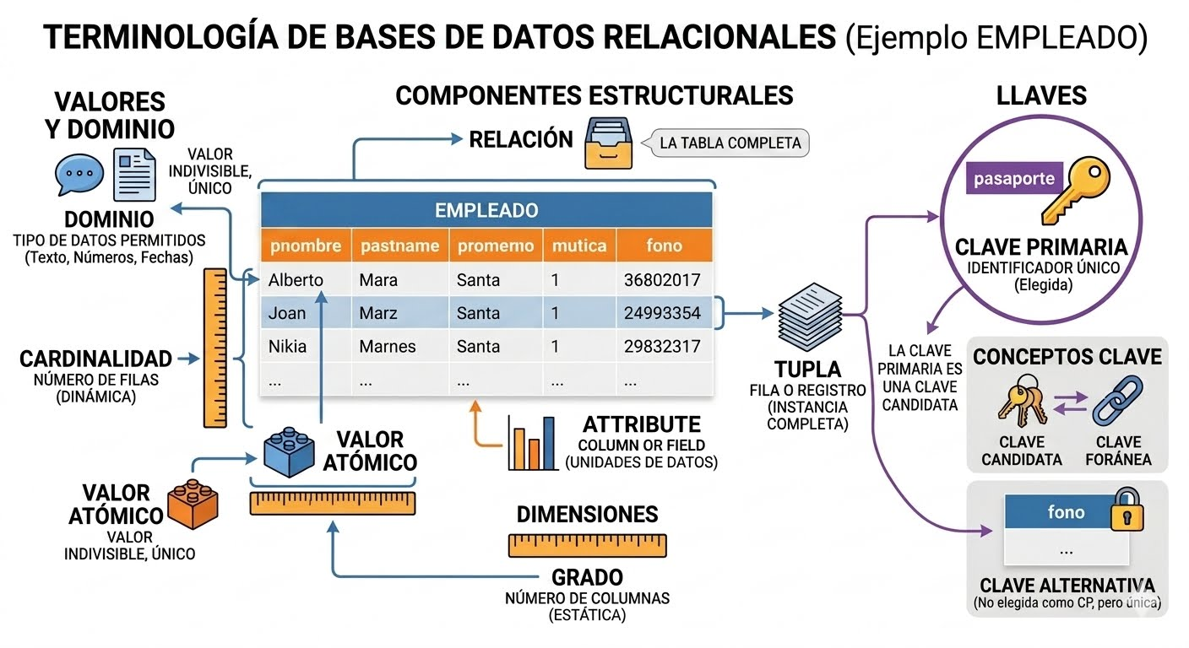
1. Componentes Estructurales (El centro del mapa)
- Relación: Se señala arriba en la carpeta amarilla y abarca la tabla completa. Es el elemento fundamental del modelo relacional donde se almacena todo de forma lógica y estructurada.
- Atributo: Se ilustra abajo con un gráfico de barras. Equivale a una columna o campo (unidades de datos verticales) que describen las propiedades de la tabla.
- Tupla: Se representa a la derecha con un bloque de hojas. Equivale a una fila o registro (instancia completa), que agrupa todos los datos individuales de un elemento de forma horizontal.
2. Dimensiones, Valores y Dominio (La parte izquierda)
- Grado: Se mide abajo con una regla horizontal. Es el número total de columnas de la tabla. El mapa destaca que es una medida estática porque la estructura de columnas casi nunca cambia.
- Cardinalidad: Se mide a la izquierda con una regla vertical. Es el número total de filas con datos. El mapa destaca que es dinámica porque varía cada vez que agregas o borras registros.
- Dominio: Se ubica arriba a la izquierda. Define los tipos de datos permitidos (como solo textos, números o fechas) que una columna puede aceptar de forma física y lógica.
- Valor Atómico: Se ilustra con bloques de construcción independientes. Significa que cada celda de la tabla debe contener un valor indivisible y único (un solo dato por cuadro).
3. El Sistema de Llaves o Claves (La parte derecha)
- Clave Candidata: Representada por el juego de llaves. Es cualquier columna cuyos valores no se repiten y sirve para identificar de forma única cada fila.
- Clave Primaria: Se ilustra con una llave dorada grande dentro del círculo morado. Es la clave candidata que el diseñador elige oficialmente como el identificador único e irrepetible de las tuplas (en el ejemplo, el atributo pasaporte).
- Clave Alternativa: Se ilustra abajo con el candado azul. Son las columnas que también eran candidatas únicas pero no se eligieron como primaria (en el ejemplo, la columna fono). El sistema les pone un candado para que sus datos no se dupliquen.
- Clave Foránea: Se ilustra con un eslabón de cadena. Es el atributo que sirve para conectar esta tabla con la clave primaria de otra relación externa.
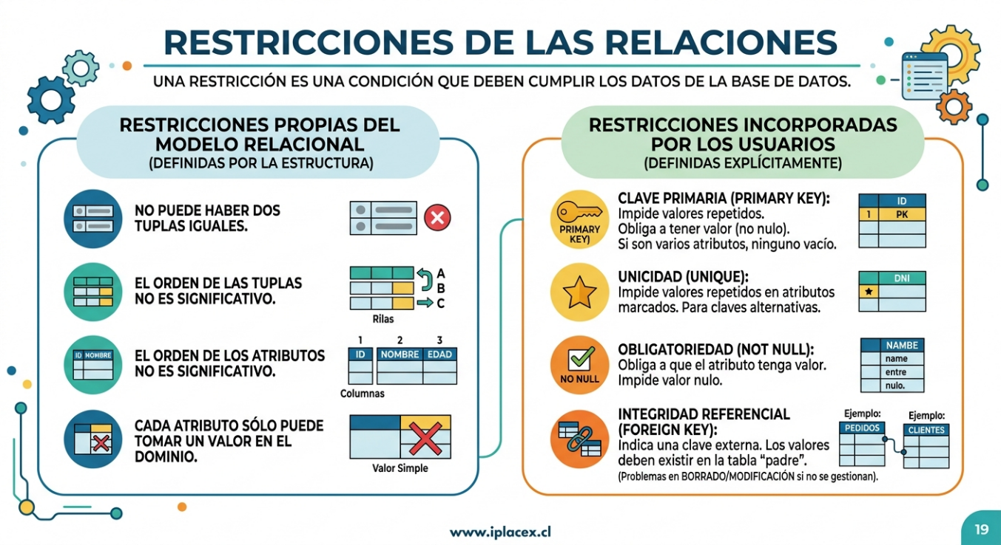
Concepto Base (Cabecera)
Una restricción es simplemente una condición obligatoria que deben cumplir todos los datos para poder guardarse en el sistema. El documento divide estas reglas en dos grandes grupos:

1. Restricciones Propias (Bloque Izquierdo Azul)
Son las condiciones automáticas que vienen definidas por la propia estructura del modelo de tablas:
- No hay tuplas iguales: El sistema bloquea de forma nativa que existan dos filas exactamente idénticas con los mismos datos.
- Orden de tuplas no significativo: Las filas no siguen ningún orden obligatorio; si cambian de posición, la tabla sigue siendo la misma.
- Orden de atributos no significativo: Las columnas se pueden reordenar de izquierda a derecha sin que afecte el funcionamiento lógico del sistema.
- Valor en el dominio: Cada celda o cuadro de la tabla solo puede aceptar un valor simple que calce con el tipo de dato asignado a su columna.

2. Restricciones de Usuarios (Bloque Derecho Verde)
Son las reglas de seguridad específicas que el diseñador incorpora manualmente al crear el sistema:
- Clave Primaria (PRIMARY KEY): Llave dorada que impide que el identificador principal se repita. Obliga a que la columna tenga siempre un valor (no acepta vacíos) y si la clave es compuesta por varias columnas, ninguna de ellas puede quedar en blanco.
- Unicidad (UNIQUE): Candado de estrella que impide repetir datos en columnas específicas. El texto indica que esta regla debe aplicarse siempre a las claves alternativas (las que eran candidatas únicas pero no se eligieron como principal).
- Obligatoriedad (NOT NULL): Candado de verificación que prohíbe que una celda quede vacía o con un valor nulo, obligando al usuario a escribir un dato sí o sí.
- Integridad Referencial (FOREIGN KEY): Conexión de eslabones que une una tabla secundaria con una tabla principal o "padre". Los datos que ingreses en la columna secundaria deben existir obligatoriamente en la tabla padre. El texto advierte que si borras o modificas datos en la tabla principal y no los gestionas, dejarás registros huérfanos o sin integridad en la secundaria.
ANTES DE CONTINUAR CON LA
LECTURA…REFLEXIONEMOS
¿Cuál es el impacto que adquiere la existencia de restricciones en las
relaciones para un usuario, cuando interactúa frente a una base de
datos?
El impacto principal que experimenta un usuario al interactuar con una base de datos que posee restricciones es la garantía de que el sistema actuará como un filtro de seguridad inteligente, impidiéndole cometer errores que dañen o desordenen la información de la empresa.
Según los conceptos de tu texto, este impacto se traduce en tres aspectos clave para el usuario del día a día:
1. Protección contra Errores Humanos
- Si el usuario intenta registrar dos veces el mismo elemento (por ejemplo, el mismo pasaporte), la restricción de Clave Primaria saltará de inmediato bloqueando la operación.
- Si olvida rellenar un campo obligatorio (como el nombre), la restricción NOT NULL le impedirá guardar la fila vacía.
- El beneficio: El usuario tiene la tranquilidad de que el sistema no guardará información incompleta o duplicada por accidente.
2. Confianza total en los Datos
- Gracias a la Integridad Referencial (FOREIGN KEY), el usuario tiene la certeza de que las conexiones entre tablas siempre son reales. No podrá, por ejemplo, asociar un empleado a un departamento que no existe.
- Al buscar información, el usuario sabe que los datos son válidos y limpios porque el sistema obligó a que cada celda respetara estrictamente el tipo de dato de su Dominio.
3. Restricción en las Operaciones de Modificación
- El texto advierte que la integridad causa un impacto directo al momento de borrar o modificar registros en la tabla "padre". Si un usuario intenta eliminar un registro principal que todavía tiene elementos amarrados en una tabla secundaria, el sistema restringirá la acción para evitar dejar filas "huérfanas" y sin integridad.
En palabras sencillas: para el usuario, las restricciones significan que la base de datos se autoprotege, obligándolo a trabajar de forma ordenada y asegurando que la información compartida por toda la institución sea siempre correcta, válida y coherente.

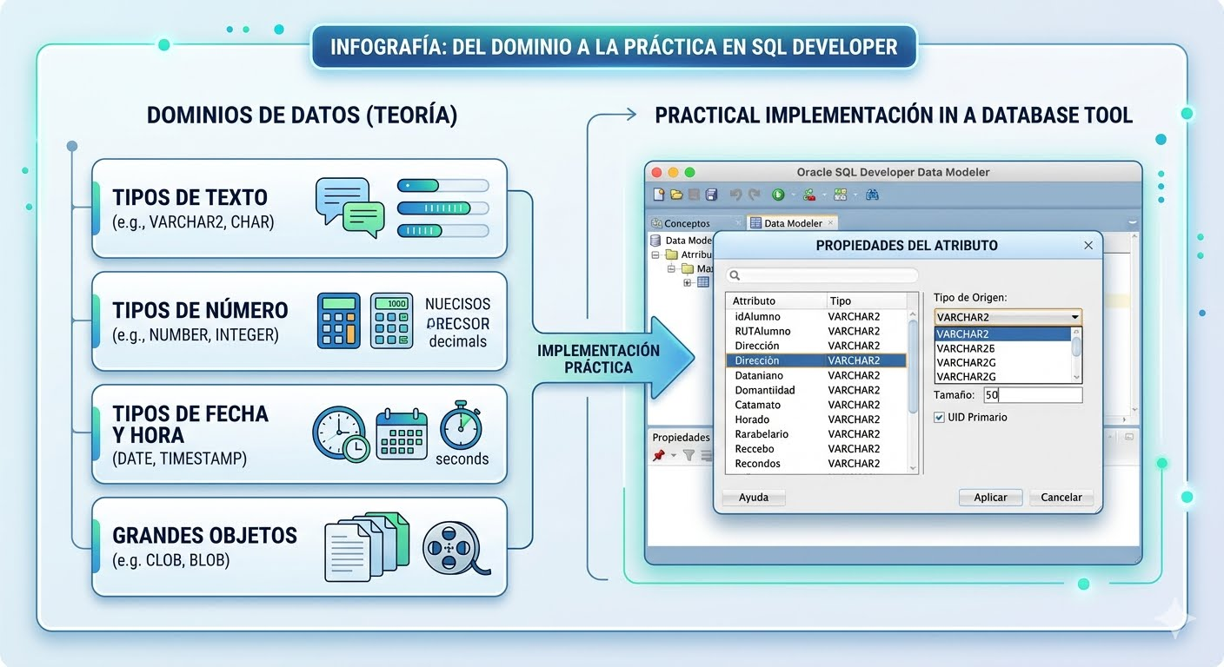
1. Fase 1: Conceptualización Teórica (Lado Izquierdo)
Este bloque resume de manera limpia el "catálogo de materiales" con los tipos de datos exactos de tu documento (VARCHAR2, CHAR, NUMBER, DATE, BLOB, etc.) y explica para qué sirve cada "molde" (textos variables, textos fijos, números con precisión, fechas exactas o archivos multimedia).
2. Fase 2: Implementación Lógica (Lado Derecho)
Este bloque te muestra la pantalla real del software Oracle SQL Developer Data Modeler configurando la entidad ESTUDIANTE. Destaca visualmente de forma muy clara cómo se toman los conceptos del lado izquierdo y se "colocan" clic a clic en el programa (escribir los atributos, marcar la opción lógico, elegir el tipo de origen e ingresar el tamaño máximo de caracteres).

Transformación del Modelo Entidad Relación Normalizado al Modelo Relacional
Transformación de Entidad-Fuerte
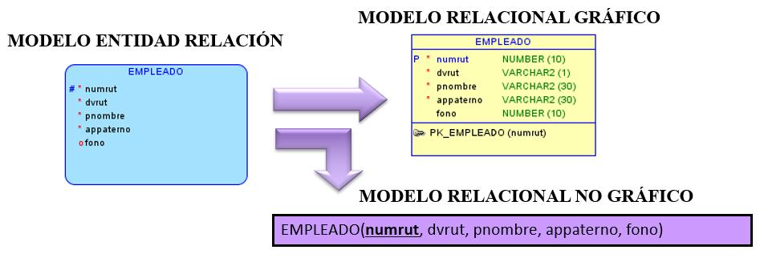
1. El Traspaso de la Entidad y sus Columnas
- "Toda Entidad del Modelo E/R se transforma en Relación o Tabla...": Mirando el cuadro azul, la entidad EMPLEADO se convierte directamente en la tabla con cabecera azul del modelo gráfico y en el inicio de la línea morada.
- "Los atributos de las entidades... se transforman en atributos o columnas de la Relación...": Los campos enlistados en el cuadro azul (numrut, dvrut, pnombre, appaterno, fono) pasan a ser las columnas con tipos de datos (NUMBER, VARCHAR2) en la tabla amarilla del modelo gráfico.
2. La Transformación Gráfica (El cuadro amarillo)
- "Los atributos Identificadores Únicos... se transforman en la Clave Primaria (PK)...": El campo numrut (que tenía el símbolo # en el cuadro azul) pasa a ser la clave primaria, identificada con la letra P azul al inicio de la columna en la tabla amarilla.
- "Por lo general el formato del nombre de la clave primaria es: PK_nombretabla.": En la parte inferior de la tabla amarilla puedes ver cómo se genera automáticamente el nombre de esta restricción técnica bajo el formato exacto de PK_EMPLEADO (numrut).
3. La Transformación No Gráfica (La barra morada)
- "...se le debe colocar el nombre de la Relación (que debería ser el mismo nombre de la Entidad).": Al inicio de la barra morada se escribe directamente en mayúsculas el nombre oficial EMPLEADO.
- "...los atributos se colocan entre paréntesis a continuación del nombre de la Relación y separados por coma.": Inmediatamente después del nombre, se abre un paréntesis y se escriben todas las columnas separadas por comas: (numrut, dvrut, pnombre, appaterno, fono).
- "...en la forma no gráfica la(s) columna(s) que son parte de la clave primaria de la Relación se debe(n) subrayar.": Como numrut es la clave primaria elegida, en la barra morada aparece numrut estrictamente subrayada para cumplir con la regla de formato del examen.

